
Universidad de Valparaíso
Escuela de ingieneria civil informatica

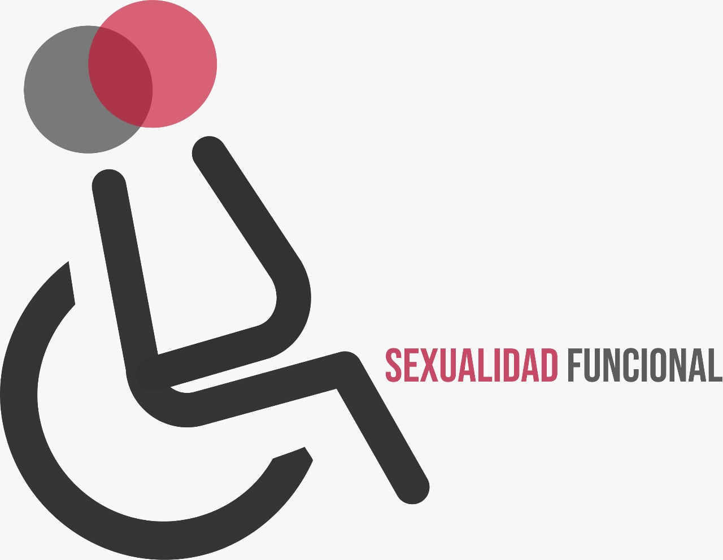

Fábrica del software

Proyecto [[Nombre del proyecto]]

Versión 1.0
04/2018

Información del Documento
Título  Propuesta del Proyecto |  | Identificador
Versión
1.0
Archivo
Propuesta del Proyecto.doc
Autor  Sebastian Concha Miranda  Franco Piña Osorio  Dagoberto Rubilar Donoso | Fecha Entrega  23/04/2018 |  | Nro. de Páginas  9
Aprobado por | Fecha de Aprobación |  | Nro. de Páginas  9

Responsables del documento
Franco Piña/Jefe proyecto | <firma> | 23/04/2018
Dagoberto Rubilar/Ingeniero | <firma> | 23/04/2018
Sebastian Concha/Ingeniero | <firma> | 23/04/2018

tabla de contenidos
Lista de figuras 3
1 Introducción 3
2 Glosario y Acrónimos 3
3 Diagnóstico de la situación actual 3
3.1 Propósito y objetivos 4
3.2 Modos de operación 5
3.3 Infraestructura 6
3.4 Problemas y fallas 6
4 Naturaleza del cambio 7
4.1 Descripción del sistema propuesto 7
5 Conclusión 8
6 Referencias bibliográficas 9

Lista de figuras

Figura 1: Diagrama de aplicación…………………………………………………………………… Página 8.

Introducción

En el presente proyecto se trabajará en dar soporte a la educación sexual de personas que sufren de lesión medular. Como contexto se define lesión medular como daño sufrido en la médula espinal a consecuencia de un traumatismo, enfermedad o degeneración [OMS1], que produce afectación de la sensibilidad y reducción de la movilidad voluntaria, además de otros síntomas (dependiendo el grado de lesión) como dolor neuropático, osteoporosis, problemas en la piel, trastornos de regulación de la temperatura corporal, entre otros [GUT1].

En la actualidad hay entre 250.000 a 500.000 personas que sufren cada año una lesión medular a nivel mundial [OMS2] ya sea en alguno de los distintos grados que afecta este tipo de lesión.

Una de las secuelas poco abordadas a nivel de educación en los pacientes afectados es la pérdida de control sobre esfínteres y la alteración en el campo sexual. Respecto a esta última consecuencia, la educación sexual para las personas que han sufrido este tipo de lesiones es compleja de abordar debido a desinterés, vergüenza o prejuicios. Además, existen pocas herramientas (Tratamientos psicológicos, terapias), tanto convencionales como tecnológicas, que den soporte al proceso educativo para personas con lesión medular.

Como solución a la problemática descrita anteriormente, en el presente proyecto se plantea desarrollar una aplicación móvil a través de la cual las personas con problema medular o la misma pareja de la persona, pueda aprender o tener más información sobre educación sexual pero orientada a las condiciones con las cuales deben lidiar.

Como principales resultados esperados se tiene:
- Dar más soporte a la educación sexual para las personas con daño medular (PDM).
- Informar las capacidades, limitaciones y restricciones en los distintos grados de las PDM.
- Desarrollar una aplicación móvil informativa y didáctica orientada a las PDM, como también a una posible pareja del afectado.
El presente documento tiene varias secciones definidas. La sección 2 contiene la definición de términos y acrónimos requeridos para la comprensión del documento. La sección 3 describe las actuales soluciones que existen, ya sea métodos convencionales como charlas o terapias, o métodos tecnológicos como aplicaciones que resuelven problemas similares. La sección 4 explica los detalles de cómo la aplicación móvil que se quiere desarrollar resuelve el problema propuesto, y, por último, en la sección 5 se hace una conclusión del trabajo mostrando y compromisos.

Glosario y Acrónimos

Acrónimo | Significado
PDM | PDM
AMA | Asociación Mentes Abiertas

Diagnóstico de la situación actual

Hoy en día, existen aplicaciones móviles (CrESI e infosex) cuyo propósito es dar soporte en la educación sexual para todo tipo de usuario, en donde intentan informar al usuario sobre este tema con actividades didácticas y lúdicas (como es el caso de la aplicación CrESI ). Pero no ha sido posible encontrar alguna aplicación que esté orientada en la ayuda de PDM. Por lo tanto, el diagnóstico de la situación actual es que no se encuentra operativa alguna aplicación móvil con el objetivo que se está proponiendo en este proyecto.

Las soluciones existentes se pueden dividir en tres niveles de abstracción:
- Metodologías y Terapias de educación sexual.
  - La Asociación Mentes Abiertas (AMA) es un equipo de profesionales perteneciente al área de la salud mental, que han desarrollado técnicas y herramientas para abordar la educación sexual según las necesidades de cada persona [AMA1].
Siquia es una iniciativa de psicología para el fomento de la terapia online enfocada en la educación sexual de manera general, abierta para todo público interesado con el tema [SIQ1].
- Herramientas de uso general para educación sexual.
  - CrESI es una aplicación móvil para dispositivos Android, desarrollada por un grupo de alumnos y profesores del Colegio Mano Amiga Santa María del Pilar, Buenos aires Argentina. Es abierta para todo público con el objetivo de instruir en la educación sexual mediante un juego de preguntas aleatorias que puede ser de distintos temas como: Salud, prevención, proyecto, diversidad, ¿qué es? y derecho.
  - infoSEX es una aplicación móvil para dispositivos Android, desarrollada por la organización católicas por el derecho a decidir, con la finalidad de informar a todo público temas generales sobre sexualidad, como: Información general, métodos anticonceptivos, preguntas frecuentes, mitos y verdades, noviazgos violentos, y además posee un test de noviazgos violentos.
- Herramientas de educación sexual para PDM.
  - Actualmente no existen herramientas tecnológicas para enfrentar el problema de falta de educación sexual en las PDM, no obstante, existen algunas herramientas convencionales (terapias, charlas, conferencias, etc.). Una de ellas es la terapia del centro internacional de la salud “la Pradera”, esta es un programa de rehabilitación sexual, que le permita a estos pacientes obtener información sobre la sexualidad, con el objetivo de incorporar a esto mismos pacientes a la sociedad con una mejor calidad de vida. El programa consta de 9 sesiones, con 2 conferencias semanales y duración de 1 hora, en un local con privacidad [PRAD1].

Propósito y objetivos

Los ámbitos, propósitos y objetivos de los tres niveles de abstracción con respecto a las soluciones existentes son:
- Metodologías y Terapias de educación sexual.
  - Como objetivos las terapias de educación sexual en AMA se centra introducir la sexualidad sana a los pacientes donde incluye 3 elementos básicos (La aptitud para disfrutar de la actividad sexual, La ausencia de temores y la ausencia de trastornos orgánicos). Estas terapias focalizan su trabajo en 3 niveles [AMA2]:
    - Nivel Cognitivo: En este nivel se estudian los estereotipos mentales que tiene la persona para así poder otorgarle conocimientos científicos que la persona no posea.
    - Nivel Afectivo: En este nivel se trata de aportar los conocimientos adecuados acerca de cómo se conforman los afectos y cuáles son sus funciones, analizando de forma especial los efectos negativos de algunos sentimientos (miedo, vergüenza y la culpa) para luego guiar a la persona a que lleve a cabo ciertas acciones en su entorno social para contrarrestar los efectos negativos de su comportamiento sexual y sustituirlos por afectos positivos.
    - Nivel Conductual:En este nivel se procede a dar recomendaciones prácticas al paciente para que la persona pueda ejercerlas en su medio social, y así lograr conseguir un aprendizaje de comportamiento erótico sano y placentero.
  - Los objetivos en las terapias de educación sexual de siquia, son proporcionar resultados tales como la aceptación de su propio cuerpo de una mejor manera, descubrir sus capacidades de placer y descubrir sus propias necesidades sexuales.
- Herramientas de uso general para educación sexual.
  - El principal objetivo de CrESI es dar un soporte a la educación sexual mediante un juego de trivia con preguntas al azar seleccionadas por una ruleta, además de poseer un mapa que marca los centros de salud de la zona que resides.
  - infoSEX tiene como finalidad dar soporte a la educación sexual mediante información dividida en diferentes categorías y tiene además un test de noviazgos violentos que en donde se responderá una serie de preguntas para evaluar si tienes un noviazgo violento.
- Herramientas de educación sexual para PDM.
  - El alcance de la terapia del Centro Internacional de Salud la pradera se define de la siguiente forma: “a medida que el paciente recibe la rehabilitación física, la terapia lo ayuda a obtener toda la información concerniente a la sexualidad, todo con el objetivo de modificar actitudes y estereotipos sexuales. Facilitando una vivencia de sexualidad con una dimensión más amplia, con el disfrute pleno de la relación sexual suya y de su pareja, mediante la terapia grupal e individual desde una óptica alternativa y participativa en el marco de una serie de conferencias con temáticas referente a los aspectos más importantes de la sexualidad que en el futuro permita incorporar al paciente a la vida social y mejorar su calidad de vida” [PRAD2].

Modos de operación

Los procesos o modos de operación que tienen los 3 niveles de abstracción ya descritos son:
- Metodologías y Terapias de educación sexual.
  - En AMA el modo que se emplea para ejercer las terapias son a través de 4 fases:
    - Creación de una buena alianza terapéutica:La iniciativa del paciente en acudir a una terapia de educación sexual es un paso muy difícil de realizar, debido a esto, se requiere generar un vínculo de confianza con el paciente, para que pueda sentirse comprendido y nunca juzgado.
    - Evaluación del problema y recogida de datos: En esta fase es muy importante analizar el problema del paciente para descartar posibles causas y lograr llegar al origen del problema en cuestión.
    - Propuesta de Tratamiento: Luego de ya tener la evaluación del paciente, se procede a dar una propuesta de tratamiento el cual implica técnicas que han sido adecuadas a la situación del paciente.
    - Seguimiento y Prevenciones: Finalmente, en esta fase se va revisando la evolución del paciente sesion a sesion, para ir readecuando las técnicas de su tratamiento en función de las distintas dificultades que aparezcan.
  - Las terapias de Siquia son 100% online con sus pacientes, ya sea en grupo de personas, con sus parejas o de forma particular con su terapeuta. En su primera sesión se hace una recogida de información para hacer una evaluación de cómo se encuentra el paciente. De esta manera suelen dividirse en muchas sesiones donde cada sesión puede separarse en sub-sesiones, pero siempre con el fin de ayudar a la persona, ya sea emocional, física o mentalmente, una vez tomada la información necesaria. Siquia procede a avanzar con las siguientes técnicas:
    - Focalización sensorial: Consiste en entrenar al paciente para que sea consciente de las sensaciones de su cuerpo.
    - Ejercicios de kegel: Orientados al fortalecimiento de los músculos pélvicos.
    - Técnicas de control de la eyaculación.
    - Terapia racional-emotiva: Técnica para identificar y modificar ideas irracionales.
    - Educación sobre el funcionamiento sexual y la anatomía sexual humana, en caso de ser necesario.
    - Entrenamiento en comunicación interpersonal y habilidades sociales.
    - Ampliación del repertorio sexual con la pareja. [SIQ2].
- Herramientas de uso general para educación sexual.
  - CrESI: Es una aplicación que enseña a través de una modalidad tipo juego. En este hacen preguntas con alternativas con la idea de responder correctamente para obtener puntos. Las preguntas están separadas por categorías y son elegidas al azar a través de una ruleta.
Al momento de responder, se da más información respecto a la pregunta profundizando el tema, además de corregir la respuesta en caso de error.
  - infoSEX:Esta aplicación tiene varias secciones:
    - Información General: se muestra la definición de varios conceptos relacionados con sexualidad.
    - Métodos anticonceptivos: se muestra información de los distintos métodos anticonceptivos existentes.
    - Preguntas frecuentes: información que es más común con respecto a sexualidad.
    - Mitos y verdades: trivia en donde se debe responder verdadero o falso a ciertas preguntas que hablan de mitos relacionados con la sexualidad.
    - Test noviazgo violento: serie de preguntas que, dependiendo de las respuestas muestran un nivel de violencia en el noviazgo.
- Herramientas de educación sexual para PDM.
  - En el centro internacional de salud “la pradera” impartieron un programa de educación sexual para PDM de carácter participativo, donde se realizaron encuestas al principio y al final del programa. Además de conferencias sobre sexualidad en PDM, para así quedar con un programa de 9 sesiones [PRAD3]:
    - Sesión introductoria.
    - Sesión 1: ¿Qué es la sexualidad? Posibilidades sexuales. Mitos y prejuicios que rodean la sexualidad del discapacitado.
    - Sesión 2: Anatomía y fisiología de los genitales masculinos y femeninos.
    - Sesión 3: Etapas del ciclo de respuesta sexual humana. Semejanzas y diferencias entre el hombre y la mujer.
    - Sesión 4: Información sobre métodos más efectivos para inducir y mantener la erección en el hombre con lesión medular.
    - Sesión 5: Posibilidades de reproducción para el hombre y la mujer con lesión medular. Paternidad y maternidad.
    - Sesión 6: Información relativa a la higiene sexual.
      - Reeducación de la función vesical.
    - Sesión 7: Información relativa a la higiene sexual.
      - Reeducación de la función gastrointestinal.
      - Prevención y cuidados en la úlcera por presión
    - Sesión 8: Conclusión del programa.
  - Actualmente no existen herramientas tecnologicas que apoyen el soporte para la educacion sexual PDM.

Infraestructura

- Metodologías y Terapias de la educación sexual.
  - AMA consta con una sesión gratuita para evaluar a la persona interesada en las sesiones, en el caso de necesitar más sesiones, estas tendrán un costo de 25 euros por sesión. Las terapias pueden ser presenciales o por videoconferencia, en caso de las videollamadas sería necesario una conexión activa a internet con cualquier dispositivo capaz de soportarlas.
  - Siquia cuenta con una primera sesión gratuita para evaluar cómo es su funcionamiento, como necesidad se necesita una conexión a internet que soporte videollamadas para las terapias online.
- Herramientas de uso general para la educación sexual.
  - Para CrESI es primordial tener un dispositivo móvil con sistema operativo android.
  - En el caso de infoSEX lo necesario para utilizar la aplicación es poseer un dispositivo móvil con sistema operativo android.
- Herramientas de educación sexual para PDM.
  - Lo necesario para que funcione la terapia del Centro Internacional de Salud “La Pradera” es tener pacientes interesados en participar en el programa, además de todo el equipo y especialistas enfocados en los problemas de las PDM.

Problemas y fallas

- Metodologías y Terapias de la educación sexual.
  - En la AMA el principal problema es la cercanía con los centros de ayuda ya que si se vive muy lejos no es accesible presencialmente, otra forma de asistir a las terapias es de modo online pero en caso de no tener internet con una conexión que soporte videoconferencias se vuelve un problema para el usuario.
  - Siquia por otra parte es 100% online y requiere de una conexión activa a internet con soporte a videoconferencias, en caso de no tenerla, siquia no es opción de terapia para educación sexual.
- Herramientas de uso general para la educación sexual.
  - El problema más grande que posee es CrESI es que depende de tener un dispositivo con sistema operativo android, en el caso de no poseer algún dispositivo o tenerlo pero con sistema operativo ios, no podrás contar con esta aplicación.
  - Al igual que CrESI, infoSEX depende de dispositivos android, que en el caso de no tener dispositivos móviles o un sistema operativo distinto no se puede contar con la aplicación.
- Herramientas de educación sexual para PDM.
  - La terapia Centro Internacional de Salud “La Pradera” es un programa que funciona de manera presencial, es decir, es necesario que los pacientes asistan al centro, esto hace que PDM de otras ciudades e incluso otros países no tengan acceso a una educación sexual orientada su condición.

Naturaleza del cambio

Como se dijo con anterioridad, el soporte a la educación sexual para PDM utilizando herramientas tecnológicas es nulo en la actualidad, por lo que la idea de desarrollar una aplicación orientada a dispositivos móviles para resolver este problema se describe a continuación.

Descripción del sistema propuesto

Cómo no existe ninguna aplicación móvil orientada a la información sexual para las PDM, se propone desarrollar una aplicación que sirva de apoyo a las personas con éste problema, la figura 1 muestra un boceto de cómo podría ser su funcionamiento.

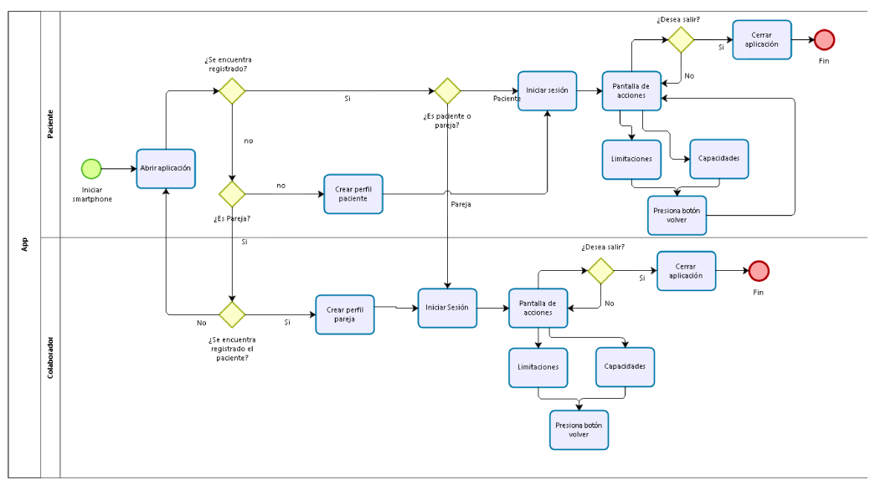
Figura 1:Diagrama de proceso de la aplicación

En la Figura 1 se procede a describir el funcionamiento que tendrá la aplicación móvil propuesta.

El sistema estará dividido para 2 tipos de usuarios, que serían el paciente por un lado (PDM), y la pareja del paciente (en el caso que exista ) por otro. Al iniciar la aplicación se visualiza una pantalla que contiene las opciones de registrarse y entrar, si el usuario no se encuentra registrado debe seleccionar la opción registrar y se redirigirá a una pantalla de registro de usuario donde ingresa sus datos personales incluyendo datos sobre si es paciente o pareja, esta distinción se realiza para generar un perfil de usuario adecuado a sus intereses otorgando información específica a su situación y no desde un enfoque generalizado. Una vez registrado, para ingresar a su perfil debe seleccionar la opción entrar y se redireccionará a una pantalla que contiene su información ingresada al momento de registrar, en esta pantalla hay dos opciones que puede seleccionar el usuario, las cuales son:
- Capacidades: En esta pantalla se le provee al usuario información sobre las capacidades sexuales que tiene en su situación específica, con esto, el usuario tendrá la información necesaria para conocer las distintas capacidades sexuales que puede llegar a ejercer.
- Limitaciones: En esta pantalla al usuario se le otorga información de las limitaciones sexuales que tiene en su situación específica, con esto, el usuario podría evitar una mayor lesión (en el caso que el usuario sea paciente) como también informarse previamente de las acciones sexuales que puede ejercer su pareja (en el caso que el usuario sea pareja).

En ambas pantallas está la opción de volver, la cual redirecciona a la pantalla de perfil de usuario, si el usuario desea salir de la aplicación, debe seleccionar la opción en esta pantalla de cierre de sesión.

Además como propuesta del equipo de trabajo, se quiere desarrollar una sección de juegos y trivias, donde el usuario se informe de una manera más didáctica, respondiendo preguntas de alternativa, verdadero y falso. Esto con el fin de darle un enfoque más lúdico a la aplicación teniendo una similitud a lo que es la aplicación CrESI nombrada anteriormente. Por último como otro módulo de la aplicación se pensó en la posibilidad de dejar al usuario exponer sus dudas a través de mensajes con el fin de que sean respondidos por especialistas.

Conclusión

En este informe se pudo apreciar que la educación sexual en personas con alguna lesión medular, es un tema que no ha sido abordado o cubierto de la manera que se debería.

Hoy en día el uso de herramientas tecnológicas se hace presente en la educación sexual con distintas aplicaciones móviles, no obstante, estas aplicaciones están focalizadas para otorgarle al usuario información generalizada sobre educación sexual, pero la mayoría de las veces esta información no es la óptima para una persona con algún grado de lesión medular, ya que las sugerencias o información proporcionada no es apta para sus capacidades.

Debido a esto se quiere realizar o plantear las bases para el desarrollo de una aplicación móvil con el fin de dar soporte y ayudar a las PDM, la idea principal era desarrollar una aplicación informativa con perfiles de usuario, tales como el perfil propio del afectado o un perfil para la pareja de este mismo, donde la persona puede saber de sus capacidades y limitaciones para así despejar algunas inquietudes que sufra.

Al finalizar el proyecto el equipo de trabajo planea tener una aplicación con un enfoque didáctico, con juegos y trivias además de información relevante para las PDM. Esto sería una mezcla entre las dos aplicaciones estudiadas pero enfocadas en las PDM.

Referencias bibliográficas

[GUT1] Hospital de Neurorrehabilitación, Lesión Medular, Después de la lesión medular: Secuelas, https://www.guttmann.com/es/treatment/lesion-medular

[OMS1] Organización mundial de la salud 2013, Lesiones medulares, Comprender las lesiones medulares, http://www.who.int/mediacentre/factsheets/fs384/es/

[OMS2] Organización mundial de la salud 2013, Lesiones medulares, Datos y cifras, http://www.who.int/mediacentre/factsheets/fs384/es/

[SIQ1] Siquia, Quienes Somos, http://www.siquia.com/quienes-somos/

[SIQ2] Silvia Catalán 2013, Terapia sexual, en que consiste, Técnicas utilizadas en la terapia sexual, http://www.siquia.com/2013/10/terapia-sexual-en-que-consiste/

[AMA1] Asociación Mentes Abiertas, Quienes Somos, http://www.mentesabiertas.org/principal/quienes-somos/asociacion-psicologia-madrid/ama

[AMA2] Asociación Mentes Abiertas, Terapia Sexual, Tratamiento y orientación en las disfunciones y problemas sexuales, http://www.mentesabiertas.org/terapia-sexual/sexologia/problema-disfuncion/tratamiento-psicologico/psicologos/terapia-adultos-infantil/asociacion-psicologia-madrid

[PRAD1] Lic. Mayrelis Knight Rodríguez, Aplicación de un Programa de Educación Sexual a pacientes con lesión medular en el Centro Internacional de Salud 'La Pradera, Resumen, http://www.efdeportes.com/efd99/sexual.htm

[PRAD2] Lic. Mayrelis Knight Rodríguez, Aplicación de un Programa de Educación Sexual a pacientes con lesión medular en el Centro Internacional de Salud 'La Pradera, http://www.efdeportes.com/efd99/sexual.htm

[PRAD3] Lic. Mayrelis Knight Rodríguez, Aplicación de un Programa de Educación Sexual a pacientes con lesión medular en el Centro Internacional de Salud 'La Pradera, Propuesta del Programa de Educación Sexual, http://www.efdeportes.com/efd99/sexual.htm

